**RVfpga系统修改**

在本文档中，我们总结了为完成RVfpga实验6-10中的练习而必须对RVfpga系统进行的更改。此RVfpga系统扩展版本（位于*[RVfpgaPath]/RVfpga/Labs/RVfpgaLabsSolutions/RVfpga_Solutions/src*）包括所有更改。我们在此处描述了完成每项实验练习所需的特定更改。

以下练习需要对RVfpga系统进行更改：

* 实验6 – 练习3
* 实验6 – 练习4
* 实验7 – 练习3
* 实验8 – 练习2
* 实验9 – 练习2

**实验6 – 练习3.** 扩展RVfpgaNexys以访问五个板上按钮。

* rvpfganexys.xdc

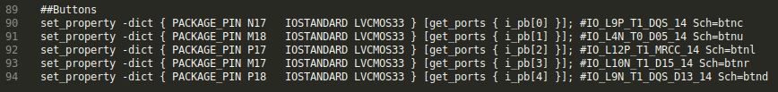

* rvpfganexys.sv





* swervolf_core.v



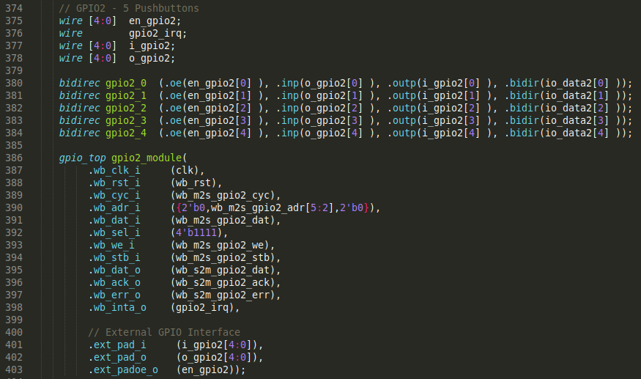

* wb_intercon.vh

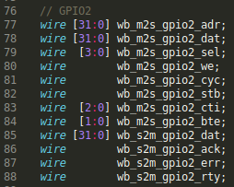

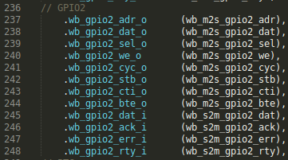

* wb_intercon.v

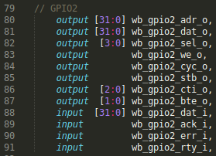

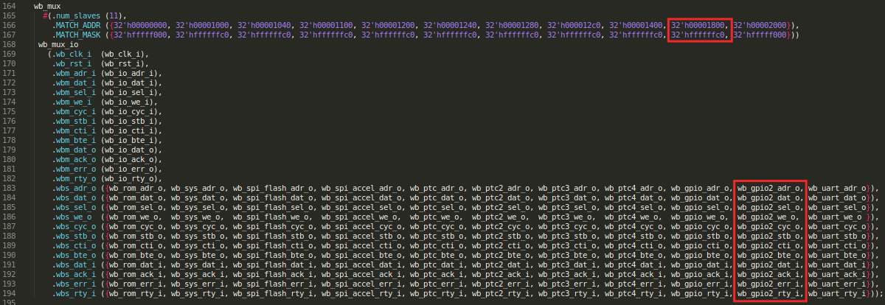

**实验6 – 练习4.** 为五个板上按钮设计另一个控制器。与之前的练习不同的是，在本练习中，您必须在Verilog/SystemVerilog中实现自己的GPIO控制器。

* rvpfganexys.xdc



* rvpfganexys.sv





* swervolf_core.v





* swervolf_syscon.v



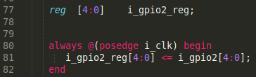



**实验7 – 练习3.** 修改本实验中所述的控制器，以便8位7段显示屏可以显示ON/OFF LED的任意组合。

* swervolf_syscon.v

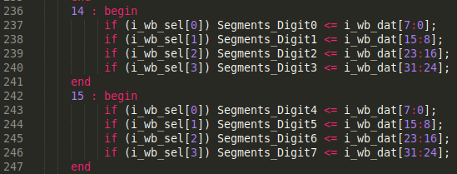

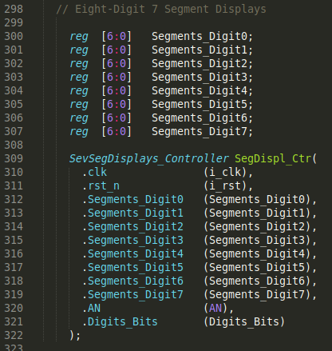

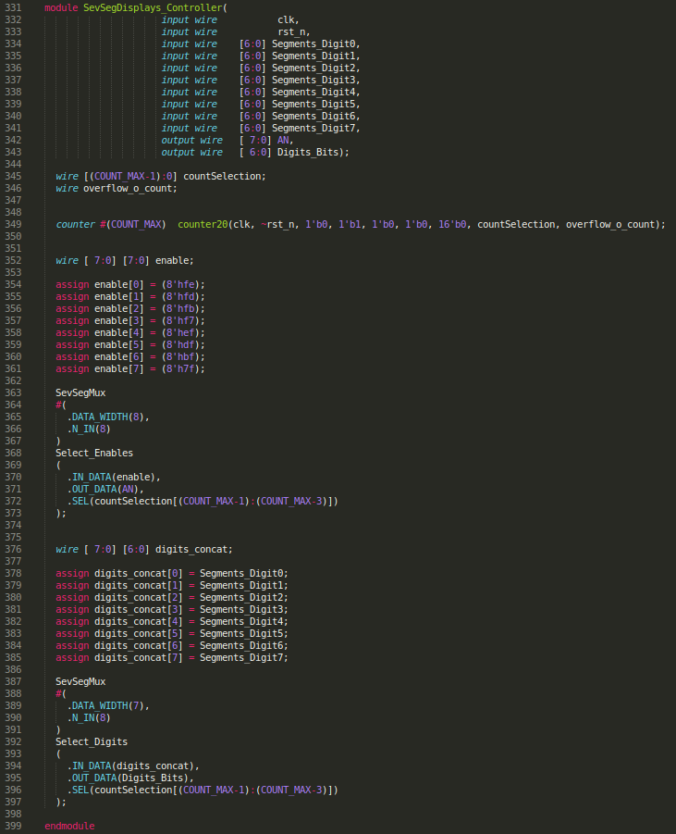

**实验8 – 练习2.** 修改RVfpgaNexys以将定时器的PWM输出信号连接到Nexys A7电路板上的两个三色LED之一。

* rvpfganexys.xdc



* rvpfganexys.sv

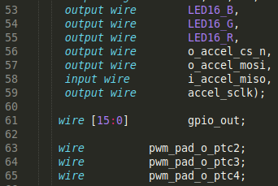





* swervolf_core.v



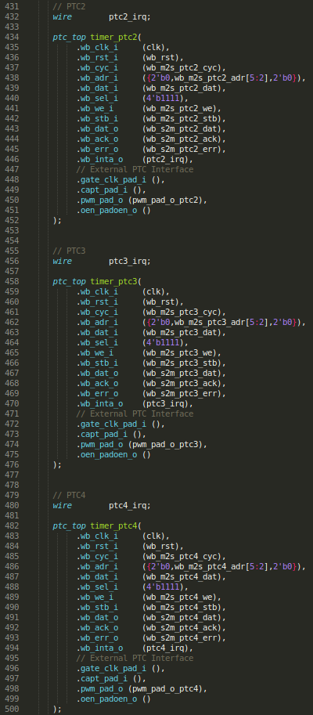

* wb_intercon.vh

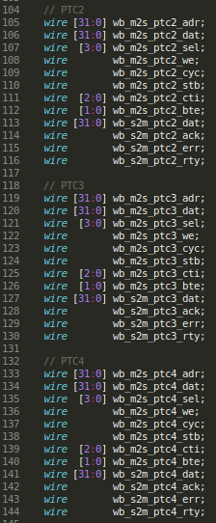

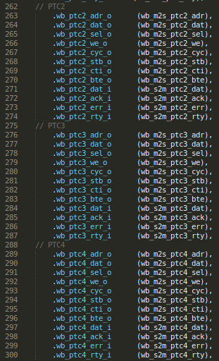

* wb_intercon.v

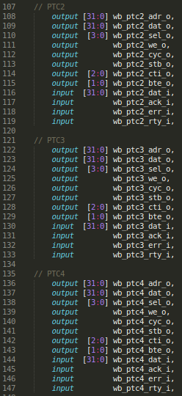

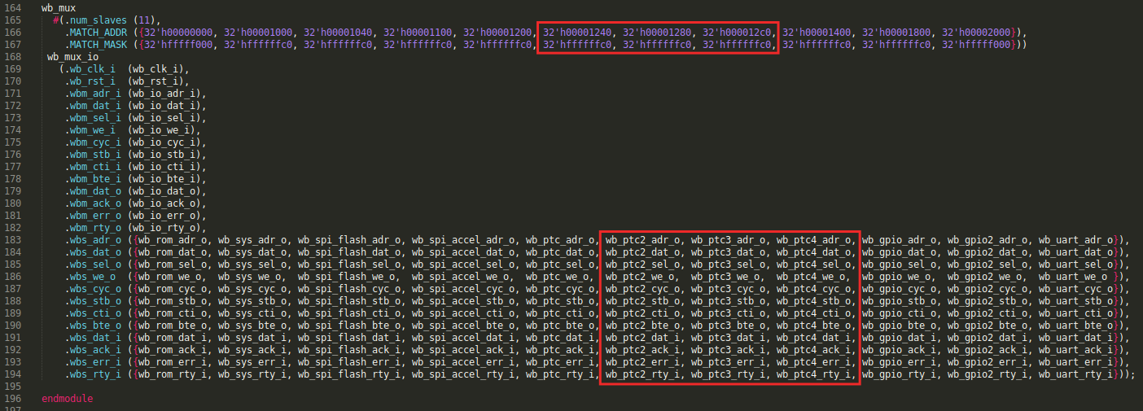

**实验9 – 练习2.** 扩展RVfpgaNexys以包含第二个中断源（与IRQ4连接），该中断源来自实验6中用于控制板上按钮的第二个GPIO。

* swervolf_core.v



* swervolf_syscon.v



